Test case1:

|  |  |  |  |  |  |  |
| --- | --- | --- | --- | --- | --- | --- |
| No | testscenario | testcase | Pre_condititon | Step | Data test | Expected result |
| Comerce_1 | Check login | User-id is not empty | Open page nopCommerce | 1.Chọn vào ô user id  2.Bỏ trống ô user id  3.Nhập ra bên ngoài ô user id |  | “user id is not empty/blank |

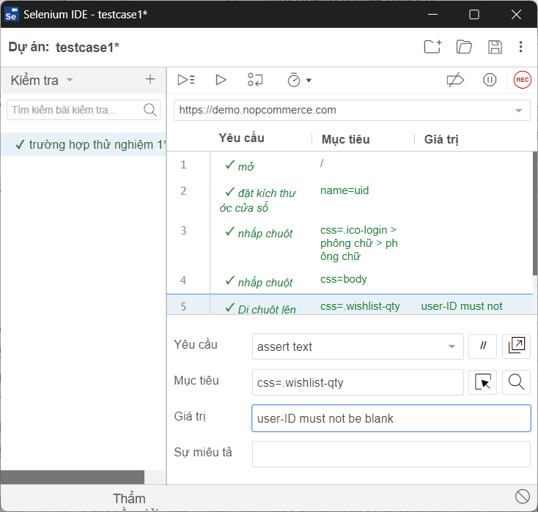

Test case2:

|  |  |  |  |  |  |  |
| --- | --- | --- | --- | --- | --- | --- |
| No | testscenario | testcase | Pre_condititon | Step | Data test | Expected result |
| Comerce_2 | Check login | Password is not empty | Open page nopCommerce | 1.Chọn vào ô password  2.Bỏ trống ô password  3.Nhập ra bên ngoài ô password |  | “password is not empty/blank |

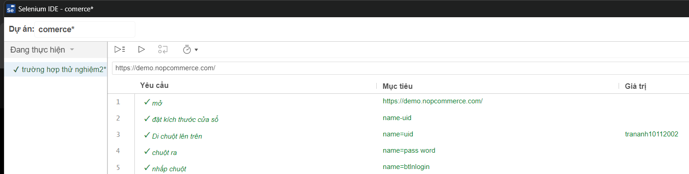

Test case3:

|  |  |  |  |  |  |  |
| --- | --- | --- | --- | --- | --- | --- |
| No | testscenario | testcase | Pre_condititon | Step | Data test | Expected result |
| Comerce_3 | Check login | Number are now allowed | Open page nopCommerce | 1.Chọn vào ô user id  2.Nhập dữ liệu vào ô user id  3. Chọn vào ô password  4.Nhập dữ liệu vào ô password  5.Nhấp vào nút login | “”trananh10112002”  ‘’0901403359’’ | “Chuyển sang trang index của nopCommerce |

